CÔ GIÁO EM

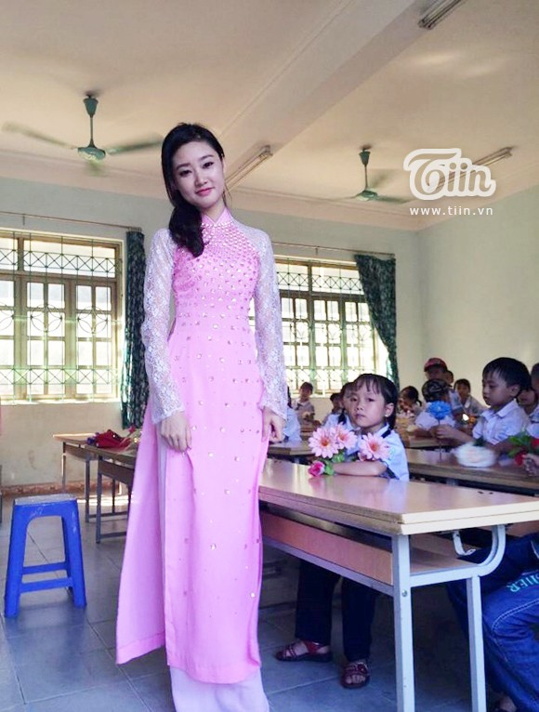
Nhận xét tươi roi rói
Nhìn em như hát ca
Em nâng niu trang giấy
Ngắm hoài bài của mình
Và rồi em chợt thấy
Ở góc trang giấy quen
Xác một con muỗi dính
Với vệt máu khô bầm
Em nhìn lòng rưng rưng
Em hình dung hết cả
Trong đêm lành oi ả
Cô cúi xuống bên đèn
Cặp mắt sáng thâu đêm
Bài tiếp bài không nghỉ
Muỗi cắn mà không hay
Ôi ! thương cô vô hạn
Em biết nói gì đây
Em nhìn khuôn mặt gầy
Gặp nụ cười tỏa sáng
Như chưa có bao giờ
Những đêm cô thức trắng

Phạm Thị Lai

